SKÖNDALSVILLAN, plan 2 & 4, 29/9 – 5/10 v.40
MÅNDAG  29/9 | TISDAG  30/9 | ONSDAG  1/10 | TORSDAG  2/10 | FREDAG  3/10 | LÖRDAG  4/10 | SÖNDAG  5/10
9.30-ca 11,  plan 2 & 4  Besökshund till några boende    11.00, plan 2  Musik med Gunilla  15.15, plan 5  Sittgympa med Roger, på TV:n  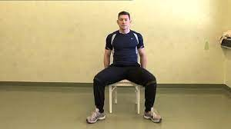  TV: 17.30, svt1  Sverige idag   | TV: 10.00, svt1  Hemmagympa med Sofia    PROMENADER ELLER UTEVISTELSE – Planera tills. med din omsorgssamordnare  15.30, plan 5  Högläsning    TV: 20.00, svt2  Världens historia: Raoul Wallenberg   | 10.30, plan 4  11.00, plan 2 (för boende på plan 4)  Rörelseträning med Tilda    13.45, plan 5  Dragspel & sång  med Gunnar, Bo & Bernt  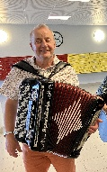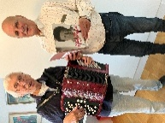  ca 17.30, plan 1  Musikkväll med Gunilla   | 11.00, plan 4  Musik med Gunilla  PROMENADER ELLER UTEVISTELSE – Planera tills. med din omsorgssamordnare  14.00, plan 5  Kreativ verkstad  med Ewa Kinnunen  (för föranmälda)    TV: 19.00, svt2  Politikbyrån   | TV: 10.00, svt1  Hemmagympa med Sofia  PROMENADER ELLER UTEVISTELSE – Planera tills. med din omsorgssamordnare  13.45, plan 5  Musikfredag med Tilda  TV: 18.45, svt1  Go’kväll   | TV: 10.00, svt2  Utrikesbyrån    TV: 11.20, svt1  Ålderskris med Keyyo o Rheborg    TV: 15.50, svt1  Vem bor här?    TV: 18.10, svt2  Kulturfrågan Kontrapunkt   | TV: 10.00, svt2  Ekumenisk gudstj. från Hassela k:a    TV: 13.00, svt2  Sv. Radio 100 år    TV: 14.30, svt2  Konsert m SR’s symfoniorkester  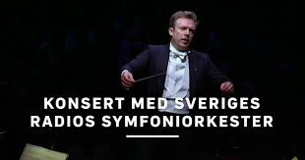  TV: 18.15, svt1  Landet runt  

